Załącznik Nr 1 do Zarządzenia Nr 35/2025
Wójta Gminy Nowe Miasto nad Wartą
z dnia 07.03.2025 r.

Mapa przedstawiająca przebieg drogi objętej konsultacjami społecznymi
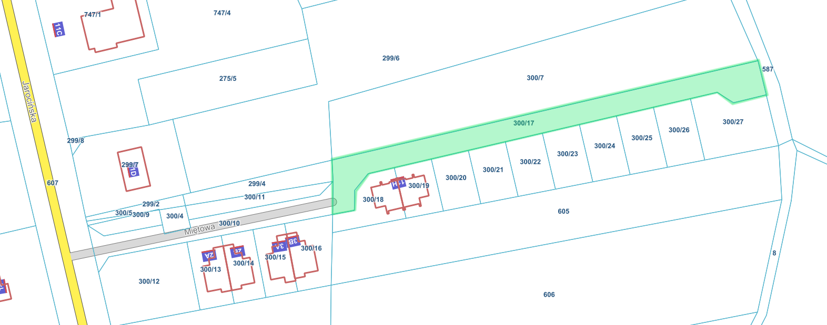
- działka objęta konsultacjami społecznymi

